УПРАВЛЕНИЕ ОБРАЗОВАНИЕ ГОРОДА АЛМАТЫ
АЛМАТИНСКИЙ АВТОМЕХАНИЧЕСКИЙ КОЛЛЕДЖ


ПЛАН ОТКРЫТОГО УРОКА ПОПРЕДМЕТУ «ПРОВЕДЕНИЕ ДИАГНОСТИКИ И РЕМОНТ ЭЛЕКТРОННОГО
ОБОРУДОРВАНИЯ АВТОМОБИЛЯ»

НА ТЕМУ: «ЭЛЕКТРОННЫЙ БЛОК УПРАВЛЕНИЯ».

Разработал:
Мастер производственный обучения
Байбатшанов Телмухамет Касенович

Алматы, 2020 г.

Технологическая карта занятия

Пән/Дисциплина: ПМ 11 Проведение диагностики и ремонта электронного оборудования автомобиля
Мерзімі/Дата:
Топ/Группа: 54
Сабақтың №/Урок: №: 35
Тақырыбы/Тема занятия: Функции электронного блока управления
Сабақтың мақсаты:/Цель занятия: знакомство с основными терминами и понятиями, касающимися автомобилей; создание условий для формирования знаний об общем электронного оборудования автомобиля
білімділік:/обучающая: получение первоначальных знаний о электронном блоке управления, его назначении и устройстве;
дамытушылық: /развивающая: способствовать развитию у обучающихся понимания общего устройства электронного блока управления для определения неисправности и выбора методов ее устранения.
тәрбиелілік: / воспитательная: формирование культуры общения и познавательного интереса к предмету, к техническому творчеству, содействовать трудовому воспитанию учащихся.

Сабақтың типі: / Тип занятия: вводный, изучение и первичное закрепление новых знаний, тренировочный, контрольный, самостоятельная работа, практическая работа, комбинированный, повторительно-обобщающий.

Сабақтың қамтамасыздандырылуы: / Обеспечение занятия
а) оқу-көрнекілік қуралдар: / учебно-наглядные пособия: учебники, плакаты видео уроки, макеты .тесты;
б) үлестірмелі материалдар: / раздаточный материал: Общее устройство автомобиля», схемы ;
в) ТОҚ /ТСО: компьютер, мультемедийный проектор;

Пәнаралық байланыс/Межпредметная связь: Устройства авто, тех обслуживание и ремонт автомобиля

Сабақтың өту барысы/Ход занятия

І. Ұйымдастыру кезеңі/Организационный момент:
1) контроль посещаемости и готовности к уроку: внешний вид, учебные принадлежности.
2) приветствие, сообщение темы и постановка целей урока.
3) ознакомление с планом этапов деятельности на занятии.

ІІ. Оқушылардың біліктілігі мен дағдысын тексеру/Проверка знаний и умений обучающихся:
Произвести опрос у обучающихся для выявления их первичных знаний
Сделать небольшой устный опрос по следующим вопросам:
1. Расскажите о системе электроснабжения?
2. Расскажите о системе пуска? 3. Расскажите о системе зажигания?
4. Расскажите о внутреннем и наружнем освещении?
5. Расскажите о контрольно-измерительных приборах?
6. Расскажите о компьютерном диагностировании?
7. Расскажите о датчиках, их назначении?
8. Расскажите о системе коммутации?
9. Расскажите о защитной аппаратуре?
10. Расскажите о электроприводных автомобилях?
11. Расскажите о электронной системе безопасности?
12. Расскажите электрические принципиальные схемы автомобиля?

ІІІ. Жаңа тақырыптың мазмұны мен жүйесі : / Содержание и последовательность изложения новой темы:

ЭЛЕКТРОННЫЕ БЛОКИ УПРАВЛЕНИЯ.

Электронные блоки САУ ЭПХХ представляют собой печатную плату с электронными компонентами, вставленную в пластмассовый корпус. Монтаж его схемы выполнен на печатной плате. Для охлаждения для силового транзистора VT7 к нему прижата пластина-теплоотвод. Плата расположена внутри корпуса из полипропилена в специальных направленных пазах. Штекерная колодка выполнена как единое целое с крышкой блока. Крышка блока прикреплена к корпусу двумя шурупами. Блок крепится к автомобилю за два пластмассовых ушка, выполненных вместе с корпусом.
Конструкция неразборного электромагнитного клапана системы. Запорное кольцо перекрывает топливоподачу при подаче напряжение на катушку электромагнита клапана.
Для различных двигателей и автомобилей применяются различные электронные блоки ЭПХХ.
Системы впрыскивания топлива подразделяются на механические, электронные, аналоговые и цифровые. Структурные схемы системы впрыскивания топлива в основном стабилизировались и имеют датчики, электронный блок управления, электромагнитные форсунки, электробензонасос, регулятор воздуха и др.
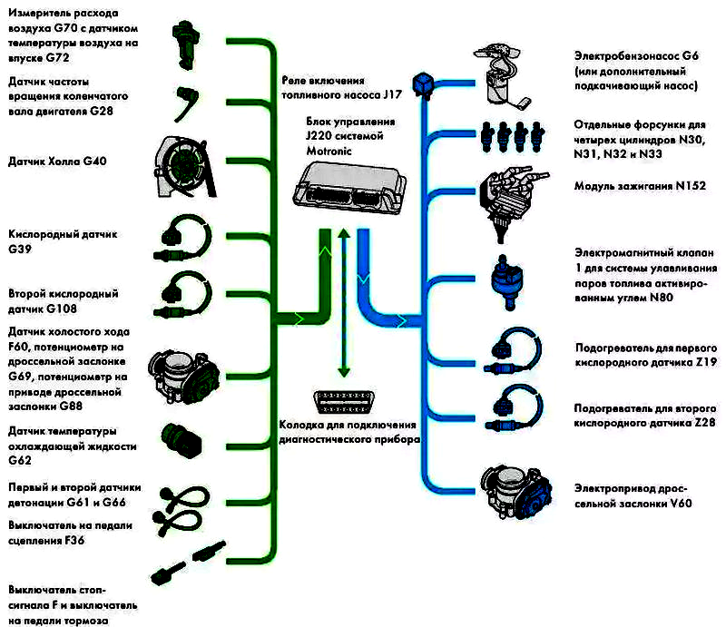
Различают распределенное впрыскивание топлива в зону впускных клапанов каждого цилиндра группами форсунок без согласования момента впрыскивания с процессами впуска каждого цилиндра (несогласованное впрыскивание) и согласованное (фазное), когда каждой форсункой впрыскивается топливо в определенный момент времени открытия соответствующих впускных клапанов цилиндров.
При центральном впрыскивании топливо подается одной форсункой, устанавливаемой на участке до разветвления впускного трубопровода. Существенных изменений в конструкции двигателя нет. Система центрального впрыскивания практически взаимозаменяемая с карбюратором и может применяться на двигателях, находящихся в эксплуатации. При центральном впрыскивании обеспечивается большая точность и стабильность дозирования топлива. Система особенно эффективна в отношения повышения топливной экономичности в сочетании с цифровой системой зажигания. Конструкция данной системы существенно проще по сравнению с системой распределенного впрыскивания.
Системы распределительного впрыскивания топлива позволяет повысить приемистость автомобиля, надежность пуска, ускорить прогрев и повысить мощность двигателя. При распределенном впрыскивании топлива появляется возможность применения газодинамического наддува. Кроме того, шире возможности в создании различных конструкций впускного трубопровода. Однако у таких систем по сравнению с центральным впрыскиванием больше погрешности дозирования топлива на малых цикловых подачах. Идентичность составов горючей смеси по цилиндрам в большей степени зависит от неравномерности дозирования топлива форсунками, чем от конструкции впускной системы.
В электронных системах автоматического управления двигателем в настоящее время часто применяют адаптивное управление, которое является способом организации управления с применением принципа самокоррекции управляющих функций. Обычно это элементы самообучения и подстройки локальных контуров микропроцессорных систем управления двигателем.
Дать обучающимся законспектировать конспект.
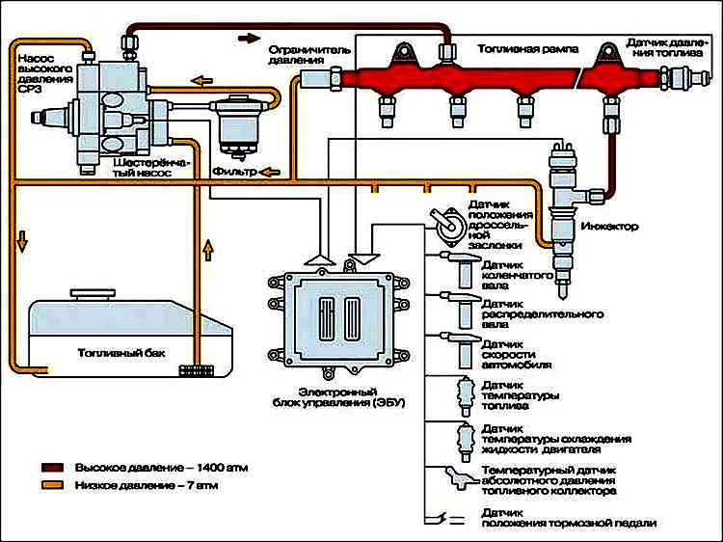

ІҮ. Жаңа материалды бекіту, біліктілік пен дағдыны қалыптастыру: / Закрепление нового материала, формирование умений и навыков:
1. Расскажите назначение электронного блока управления?
2. Расскажите конструктивное исполнения электронного блока управления? 3. Расскажите о разновидностях электронных блоках управления?
4, Расскажите о выявлении и видах неисправностей электронного блока управления?
5, Расскажите о устранении неисправностей электронного блока управления?

ТЕСТОВЫЕ ВОПРОСЫ

- Где применяется на автомобиле датчик концентрации кислорода?
А) При применении специальных газонейтролизаторов в выпускном тракте двигателя.
В) В системе зажигания
С) В системе охлаждения
Д) В системе смазки
Е) В системе пуска

- Назовите места установки датчиков температуры и влажности?
А) При применении специальных газонейтролизаторов в выпускном тракте двигателя.
В) В системе зажигания
С) В системе смазки
Д) В системе пуска
Е) До и после расходомера воздуха и в системе охлаждения двигателя.
- Где устанавливается датчик измерения расхода воздуха?
А) В воздухозаборнике
В) Во впускном коллекторе
С) В воздухоочистителе
Д) Перед воздухоочистителем
Е) Непосредственно в фильтре

- Что происходит в платиновом проводе предназначенном для замера расхода воздуха, если увеличивается расход воздуха?
А) Уменьшается теплоемкость
В) Повышается пропускная способность тока
Д) Сопротивление провода падает
С) Повышается теплоемкость
Е) Сопротивление провода увеличивается

- Каким способом осуществляется впрыскивание топлива при электронном управлении процессом?
А) Равномерным или неравномерным
В) Переменным или постоянным
С) Распыленным или струйным
Д) Прямым либо непрямым
Е) Под давлением или без давления

- Когда двигатель работает в режиме принудительного холостого хода?
А) При торможении двигателем, переключением передач, движении автомобиля накатом
В) При разгоне
С) При скорости 80 км/час
Д) Свыше 3500 об/мин
Е) При скорости 100 км/час

- Куда передается напряжение от датчика расхода воздуха?
А) В электронный блок управления
В) На панели приборов
С) В форсунку
Д) В воздушный фильтр
Е) В кислородный датчик
- Лямбда зонд информацию куда направляет?
А) В схему сравнения (электронный блок)
В) В дозирующее устройство
С) В каталитический нейтрализатор
Д) В выпускной тракт
Е) В карбюратор

- Лямбда зонд какую информацию дает?
А) % содержания азота в воздухе
В) % состав углерода в воздухе
С) % содержание со в отработавшем газе
Д) % содержания кислорода в отработавшем газе
Е) % содержания кислорода в воздухе

- Угол опережения зажигания увеличивается… ?
А) С увеличением частоты вращения двигателя
В) С уменьшением частоты вращения двигателя
Д) С повышением напряжения во вторичной цепи
С) С уменьшением напряжения в первичной цепи
Е) С повышением компрессии

Ү. Сабақтыңқорытындысы/Подведение итогов занятия:
1.Проверить выполненную работу и выставлять оценки; 2. Отметить тех, кто хорошо ответил на вопросы по теме; 3. Оценивая знания, отметить их желание, стремление к новым знаниям

ҮІ. Рефлексия
1 | На уроке я работал | активно / пассивно
2 | Своей работой на уроке я | доволен / не доволен
3 | Урок для меня показался | коротким / длинным
4 | За урок я | не устал / устал
5 | Мое настроение | стало лучше / стало хуже
6 | Материал урока мне был | понятен / не понятен

ҮІІ. Үй тапсырмасы:/Домашнее задание: Прочитать и законспектировать.
Учебник: Электрооборудование автомобилей и тракторов –М Академия -2011
стр 215 . В А Набоких

Оқытушының қолы/Подпись преподавателя ___________Байбатшанов Т К .

